淡江時報 第 1202 期
社團負責人期中反思 經驗交流攜手持續前行
學生大代誌
【記者楊成勤淡水校園報導】課外活動輔導組12月15日上午9時在學生活動中心，舉辦「113學年度社團負責人期中反思營」，透過課程講授、議題討論及交流活動，讓社團成員共同檢視社團現況，相互分享與激盪管理之道，逾40人參與。

活動一開始，學員以「特徵配對」分組破冰，接著簡單交流，互相交換明信片，並為對方寫上加油打氣之詞，為寒冷的週末帶來暖心的開場。上午的「溝通表達課程」，由中華康輔教育推廣協會資深講師吳旻樺，主講「團隊領導者的自我修煉」。過程中以「體驗式學習」為主，帶領學員「學習反思」、「感受當下」、「開啟對話」及「運用雙腳」，不斷創造問題供小組成員思考，例如辦理活動是重視具體效益或個人感受、價值觀的排序、強大領導者的價值排序等。

吳旻樺強調，以「非暴力溝通」和社團夥伴相處的重要性。第一步，觀察事實而不評論；第二步，辨別並表達自己的感受；第三步，表達自己的需要；第四步，用正向的語言向對方提出明確的請求。同時提及五大領導行為的彈性運用，分別是「挑戰現狀、以身作則、激勵人心、共啟願景、使眾人行」，為大家建構擔任社團幹部的正向心態。

下午的活動以問題討論及分享環節為主軸，由社團資深學長姐帶領各組成員進行「集體反思」，建立問題畫面感與情境領導等概念，透過不斷地溝通討論，取得共識，培養傾聽與回饋的精神。學員也寫下當前社務運作上的問題，透過小組討論，理出頭緒，找出一套可行的解決方針，從中更加認識社團經營。活動最後，大家皆寫下對自身的感謝與對未來的期許，這封信會於明年寄給將卸任的幹部學員，象徵「記錄當下、回憶過往、展望未來」的寓意，期許凝聚美好與善的力量，重拾擔任幹部的初衷與熱情。

承辦人、課外組學輔創新人員王瑋蘋表示，透過研習活動，希望能強化學員對經營與反思，有更深一層的認識，並且提高熱忱，用行動帶領社團走得更好。此外，「114年淡海同舟服務員」活動已開跑，歡迎各路社團佼佼者參與，一同為淡江社團締造遠景。資傳三洪上恩分享，在此次反思營學到團隊合作及溝通表達的技巧，這對於社團未來的經營，將會是非常重要的養分。印象較深刻的是，講師生動活潑的解說，搭配互動式的帶領，讓人更能理解其中的意涵。
2024/12/26

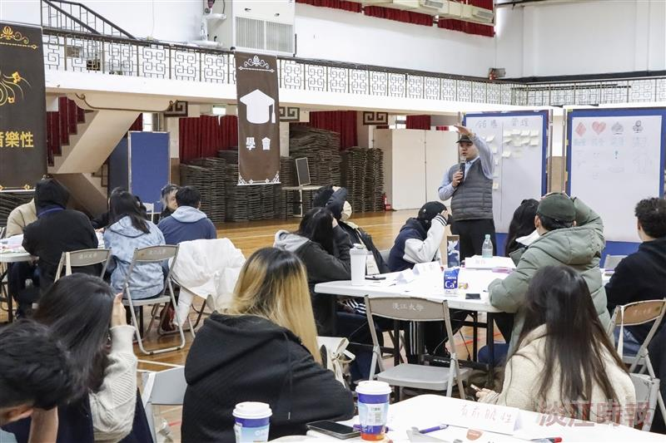
課外組舉辦社團負責人期中反思營，由中華康輔教育推廣協會資深講師吳旻樺講授「溝通表達課程」。（攝影／鄧晴）

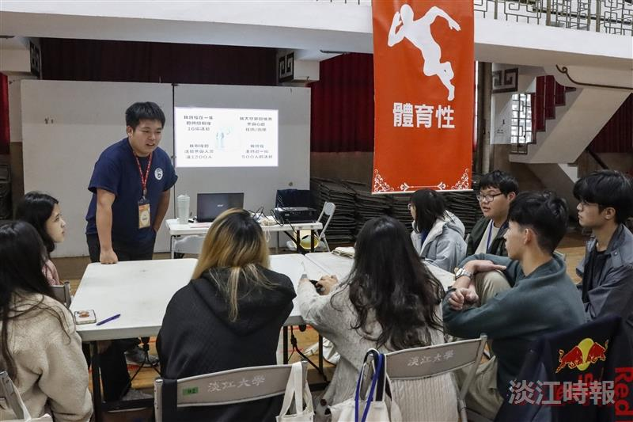
社團負責人期中反思營，由資深學長姐帶領學弟妹進行議題討論。（攝影／鄧晴）

